Cyclomoteurs - Mécanique pratique et évasion

Jean Girousse & Philippe Dollin, éditions GALLIMARD (1974)

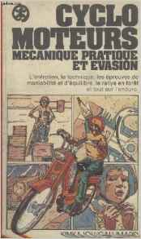

Ce livre apprend à bien conduire et à bien entretenir le cyclomoteur, un moyen de
locomotion moderne qui sert à se transporter et à se distraire.

Cyclo-sport. Les marques, les modèles et leur histoire de A à Z

Bernard Soler-Thèbes, éditions ETAI (2002)

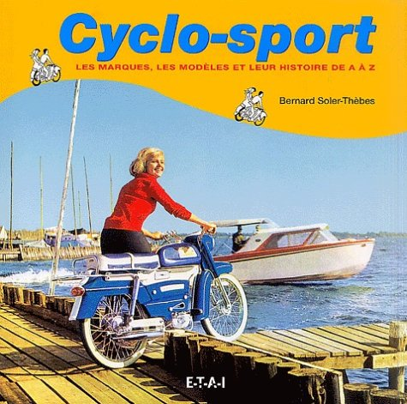

Après avoir gagné la cour des collectionneurs de deux-roues d'époque, le cyclo-sport part sans complexes à la conquête du grand public, apparaissant à la télévision, au cinéma et naturellement dans toute exposition de motos anciennes qui se respecte. Cela n'a rien d'étonnant lorsqu'on considère le retour en force des valeurs esthétiques des années 1950 et 1960. Apparu au cœur de cette période où tout changeait, le cyclo-sport est né dans la passion, contemporain de la guitare électrique, de la coiffure gominée puis des cheveux au vent de la période hippie. Combien de stars du rock ont-elles posé sur un Flandria, un Benelli ou un Paloma ? Laissant le scooter charmer les filles, le cyclo-sport se veut l'ami des garçons, qui s'empressent de l'accessoiriser et d'améliorer ses performances.
Dans toute l'Europe, la jeunesse réclame le cyclo-sport ; alors, pour satisfaire à cette forte demande, les constructeurs de motos se mettent de la partie (Peugeot, MV-Agusta), ainsi que les fabricants de bicyclettes comme Gitane mais aussi l'usine de bennes Viberti et une multitude de petits assembleurs. Résultat, trois cent quatre-vingt-douze marques, toutes répertoriées et commentées dans cet ouvrage, ont donné naissance à des cyclos-sport. Parmi celles-ci, nous avons sélectionné les plus beaux modèles, les plus célèbres mais également les plus curieux et tous ceux illustrés par les inimitables prospectus d'époque empreints de cette nostalgie qui touche aujourd'hui toutes les générations.

Motobécane-MBK : De la Mobylette au Booster

Didier Ganneau, éditions ETAI (2002)

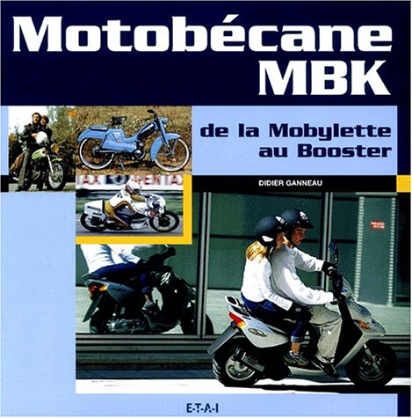

Cela fait plus d'un demi-siècle qu'une seule et même usine a doté les Français, jeunes ou moins jeunes, de deux-roues de plus en plus perfectionnés.
Si c'est sous le nom de Motobécane que cette structure familiale a vu le jour, c'est sous l'appellation MBK, filiale d'un grand constructeur japonais, qu'elle produit aujourd'hui. Cette mutation douloureuse, compliquée encore par Dassault, Peugeot et Renault, n'a pourtant pas empêché Motobécane de traverser ces cinquante années portée par une véritable euphorie technique. En effet, les ventes de la Mobylette générant des moyens colossaux, Motobécane n'a pas hésité à réinvestir dans la recherche.
Cet ouvrage dévoile les étonnants prototypes qui sont le résultat d'une telle politique. Il raconte également l'histoire de cette usine, une histoire d'hommes, avant tout, car Motobécane a toujours brillé en compétition : la marque française détient en effet le plus beau palmarès en terme de Grands Prix.

Du cyclomoteur à la mob

Bernard Soler-Thèbes, éditions ETAI (2003)

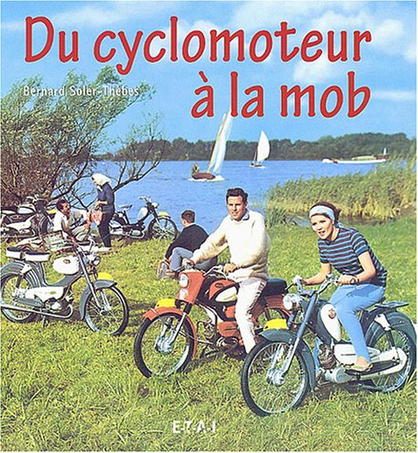

L'histoire du cyclomoteur... Vaste programme, qui débute en 1943 pour la cylindrée 50 cm3, et bien avant si l'on considère l'idée consistant à adapter un moteur sur une bicyclette, d'abord pour pédaler moins, et ensuite plus du tout ! Parmi tous les genres de véhicules motorisés, bien peu développent autant d'imagination que le cyclomoteur pour répondre à tous les besoins, puis à tous les désirs de leurs usagers. Très vite, le cyclomoteur contourne la loi qui l'a créé et se jouera sans cesse d'elle, malgré toutes les brimades qu'il subira. C'est ce qui nous rend si sympathique ce petit engin espiègle qui renouvelle à l'infini sa mécanique, ses formes et ses couleurs autour de l'indispensable cylindrée 50. Ce livre "Du cyclomoteur à la mob" contient une vaste palette de cyclomoteurs, qui débute aux premiers âges du moteur auxiliaire, et se poursuit avec les incontournables Mobylette et VéloSolex, mais aussi avec les plus rares cyclos-sport italiens de l'époque du rock. Bien représentés également, les cyclos-scooters hollandais tiennent compagnie aux luxueux 50 cm3 germaniques, sans oublier les vaillants triporteurs ou les amusants minicyclos de la période hippie. De quoi contenter tous nos lecteurs !
Le mot de l'auteur :
"Parmi les rares avantages à être né au milieu du siècle dernier, il y a celui d'avoir vu éclore le cyclomoteur et de l'avoir accompagné dans sa constante évolution. Au début des années 1950, le premier modèle à avoir frappé mon imagination d'enfant était celui de mon instituteur, et il me tardait de grandir pour posséder le même. Je ne me doutais pas alors combien le cyclomoteur allait conditionner mon adolescence, puis ma vie d'adulte, au point de devenir une passion quasi exclusive, car à la recherche des machines et des pièces s'ajoute la gestion d'une documentation dont la croissance semble ne jamais devoir finir..."

Le cyclomoteur à galet

Franck Méneret, éditions ETAI (2004)

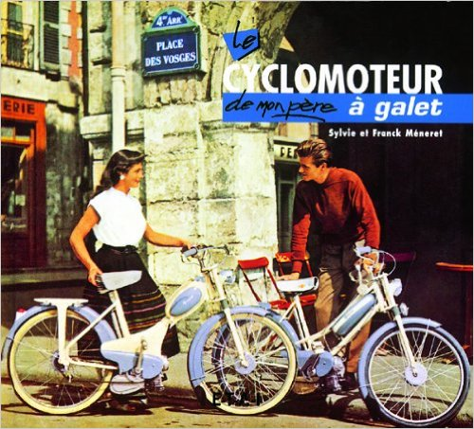

La transmission de l'énergie d'un moteur grâce à un galet de friction est un principe utilisé dès 1920, mais qui ne se démocratise qu'à la naissance du VéloSolex, dans les années 1940. Après avoir produit des moteurs adaptables sur toute bicyclette, à l'avant ou à l'arrière, les constructeurs se lancent dans la conception de cyclomoteurs, machines solides intégrant d'office un moteur. Ce livre vous propose un voyage à travers le temps, du début du XXe siècle aux années 1970, en faisant la part belle aux années 1950 : c'est à cette époque que les cyclomoteurs à galet connaissent leur apogée. En France, à côté de grandes marques comme Motobécane, Peugeot, Terrot, Vap ou Le Poulain, de nombreux petits fabricants, parfois éphémères, se lancent dans l'aventure : Cyclex, Kid et Baby Star, notamment. Economique à l'usage, le moteur à galet l'est aussi dans sa fabrication, et sa simplicité d'installation séduit de nombreux constructeurs étrangers : de l'extravagant Cymota anglais aux JLO et Lohmann diesel de 18 cm3 allemands, en passant par le Travis américain, le Mosquito italien, et le Bérini hollandais, vous voyagerez aussi à travers le monde au rythme du galet. Bonne route !

J'ai beaucoup souffert de ne pas avoir eu de Mobylette

Jackie Berroyer, éditions LE CHERCHE MIDI (2004)



Sous des titres aussi évocateurs que " Chômedu ", " Vous voyez bien qu'il est bourré ! " ou encore " Noël au ballon, Pâques en prison ", Jackie Berroyer recrée l'univers des banlieues des années soixante, ses prolos, sa misère, ses blousons noirs et ses " frangines ", sa violence, et parfois sa tendresse.
Ces portraits tragi-comiques initialement parus dans Hara-Kiri, revus et augmentés, composent un tableau saisissant de la vie quotidienne de " petites gens " et de figures pittoresques de la " zone ".
La prose à la fois crue et réaliste de Jackie Berroyer évoque par de nombreux aspects celle d'un autre " chantre de la dèche et de la gueule de bois ", Bukowski. Comme ce dernier, il excelle dans l'art de dénicher la poésie au milieu du sordide, l'humour au sein du désespoir.

My beautiful mobylette

François Skyvington, éditions Ouest France (2006)

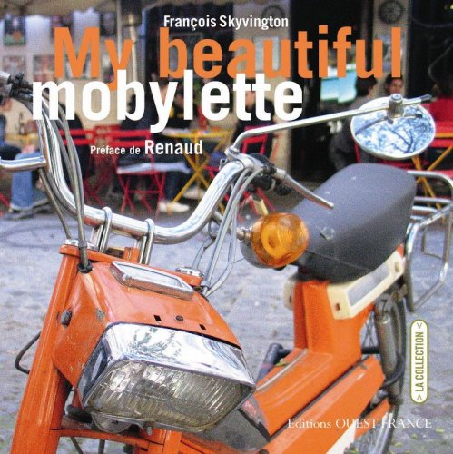

«Je devais avoir sept ou huit ans. En plein coeur de Paris, depuis les fenêtres de l'école, je pouvais voir la devanture d'un bistro. Tous les jours, un loubard en blouson noir garait sa mobylette devant ce bar de la rue Saint-Merri. Il ne semblait pas avoir d'horaires et il représentait, avec sa mobylette, le plaisir d'aller et venir, pour moi qui vivais déjà l'école comme un enfermement forcé.»

Les mobs de course

Stan Onewater, éditions ETAI (2007)

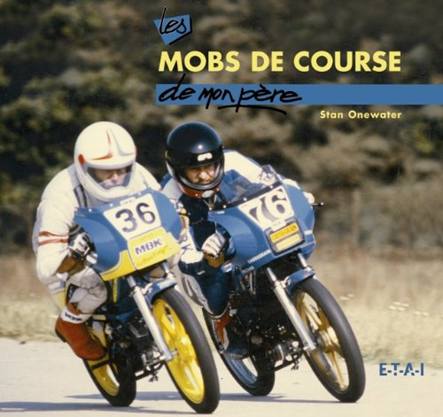

Depuis plus de 35 ans, les mobs de course font le bonheur des compétiteurs, fans de cette catégorie. De la Mobylette préparée aux prototypes d'usine, vous découvrirez dans cet ouvrage l'évolution de machines et de moteurs toujours plus efficaces, plus puissants et plus performants. L'auteur évoque également les courses de vitesse et d'endurance les plus renommées, le championnat de France de vitesse ainsi que les acteurs principaux de la discipline. Un livre unique, largement illustré par des photographies d'époque.

Motobécane : La Mobylette universelle

Patrick Barrabès, éditions ETAI (2008)

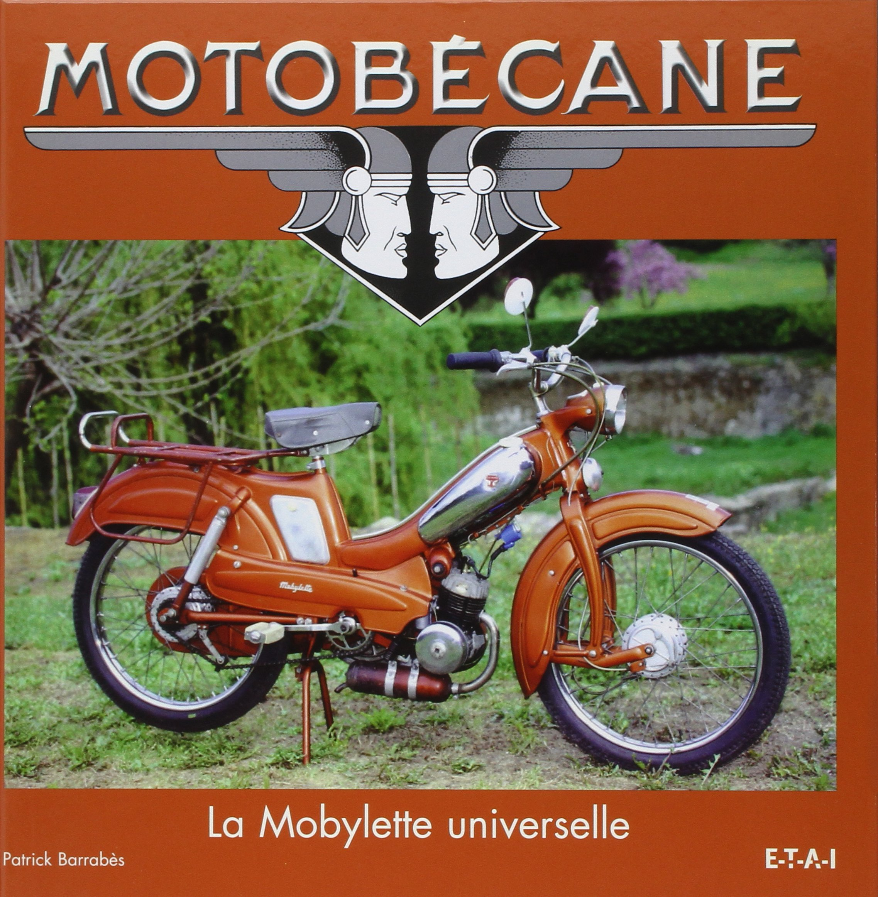

La Mobylette est universelle. Quatorze millions d'exemplaires ont été fabriqués et nombre d'entre eux circulent encore dans le monde. L'histoire de la Mobylette, et celle de son constructeur Motobécane, est profondément liée à l'aventure industrielle du XXe siècle. Quelle famille n'a pas compté parmi ses membres un fidèle de la Mobylette, de l'oncle au neveu, de la grand-mère au petit-fils, rares sont ceux qui n'ont pas serré dans leurs mains le guidon de ces bleues, jaunes ou chaudron. Après une présentation de Motobécane, fondée en 1923 et aujourd'hui devenue MBK, cet ouvrage vous guidera à travers l'histoire de la Mobylette, de 1949 et nos jours. Au-delà de l'aspect historique et de la description fidèle des différents modèles, vous découvrirez au fil des pages la petite histoire des gens qui ont dessiné et fabriqué la Mobylette. Vous poursuivrez votre lecture en feuilletant un album photo qui, de Pantin à St-Quentin, vous permettra, au travers de nombreux documents inédits, de connaître la fabrication d'une Mobylette et de participer à la vie des usines Motobécane. Enfin, pour ceux qui franchiront le pas en se lançant dans la restauration de leur "Mob", un chapitre technique reprend les conseils et astuces du manuel d'atelier d'époque, accompagnés par quelques cours de l'école Motobécane.

VAP 1944-1967 : Le plus sûr chemin sur deux roues...

Didier Mahistre, éditions ETAI (2009)

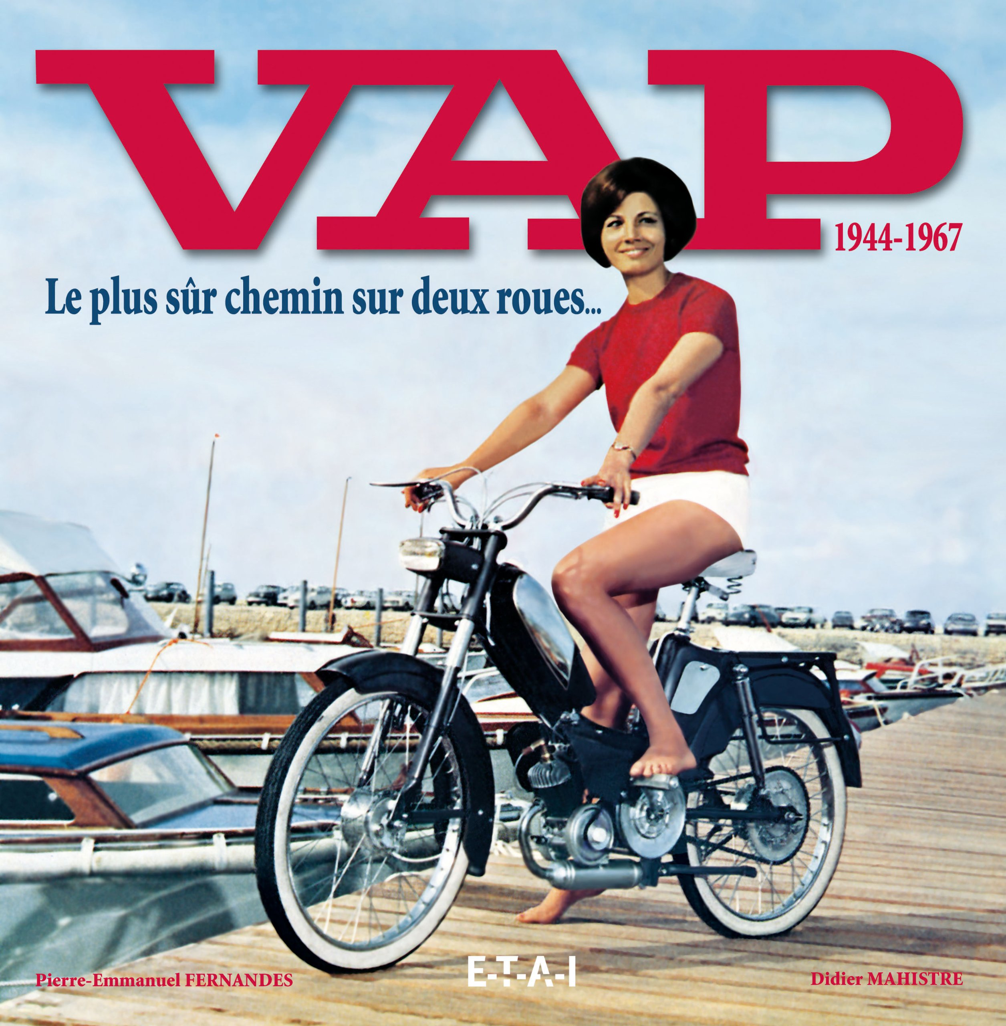

La société ABG (réunion des sociétés ARIES, La Bougie BG et de la SFEDR) devenue la SA ABG fut le plus grand constructeur français de moteurs auxiliaires, ainsi que le troisième constructeur de cyclomoteurs de la fin de la Seconde Guerre mondiale à la fin des années 1960. Elle n'eut de cesse de vouloir concurrencer la célèbre Mobylette de Motobécane et l'intouchable VéloSolex de la SACEM. Important sous-traitant aéronautique à l'expertise reconnue, ABG devint aussi le motoriste VAP à la réputation européenne qui équipera les cyclomoteurs et vélomoteurs de très nombreux assembleurs. De la naissance de La Bougie BG, jusqu'à la fin de VAP SA, en passant par le Vélovap et les cinq records du monde, découvrez cette fabuleuse aventure humaine et industrielle qui perdure toujours des deux côtés de l'Atlantique au travers de plus de 500 photos et documents d'époque et de témoignages des principaux acteurs de cette prodigieuse réussite technologique et humaine.

Encyclopédie des cyclomoteurs français

Patrick Negro, éditions ETAI (2013)

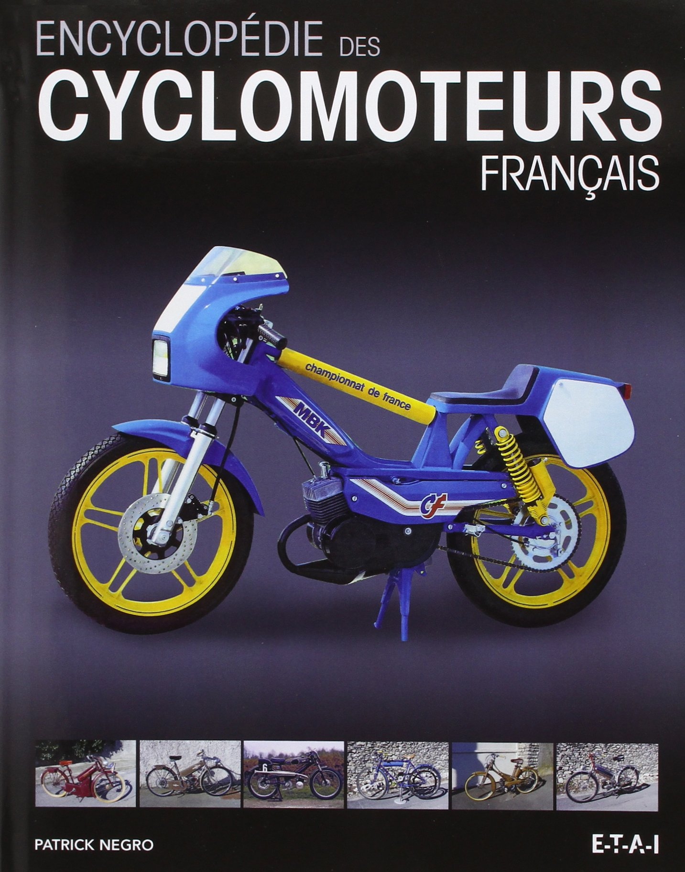

Dans la France populaire de l'après-guerre, se motoriser est un réel problème. Que ce soit pour se rendre au bureau, à l'atelier ou à l'usine, il y a certes le vélo, mais celui-ci oblige souvent à partir tôt de son domicile et à rentrer tard, sans compter la fatigue et les côtes toujours aussi dures à monter ! Nous sommes bien loin du vélo comme engin de loisir et de sport. Heureusement surgit sur le marché un nouveau petit véhicule léger, motorisé, facile à conduire et à entretenir: le cyclomoteur. Autre avantage, celui-ci est dispensé du permis de conduire et peut être piloté à partir de quatorze ans. Le cyclomoteur va permettre à des millions de personnes d'aller à leur travail et de voyager à moindre coût, le "cyclo", c'est la liberté ! Le succès sera fantastique, du modeste assembleur à l'important industriel, plus de quatre cents constructeurs vont naître en France. Il n'est pas une ville, petite ou grande, qui n'ait eu un voire plusieurs fabricants. Ce livre leur rend hommage, évoquant une époque riche en artisans novateurs, en anecdotes et en aventures diverses.

Restaurez & réparez votre Mobylette

Sylvie et Franck Méneret, éditions ETAI (2016)

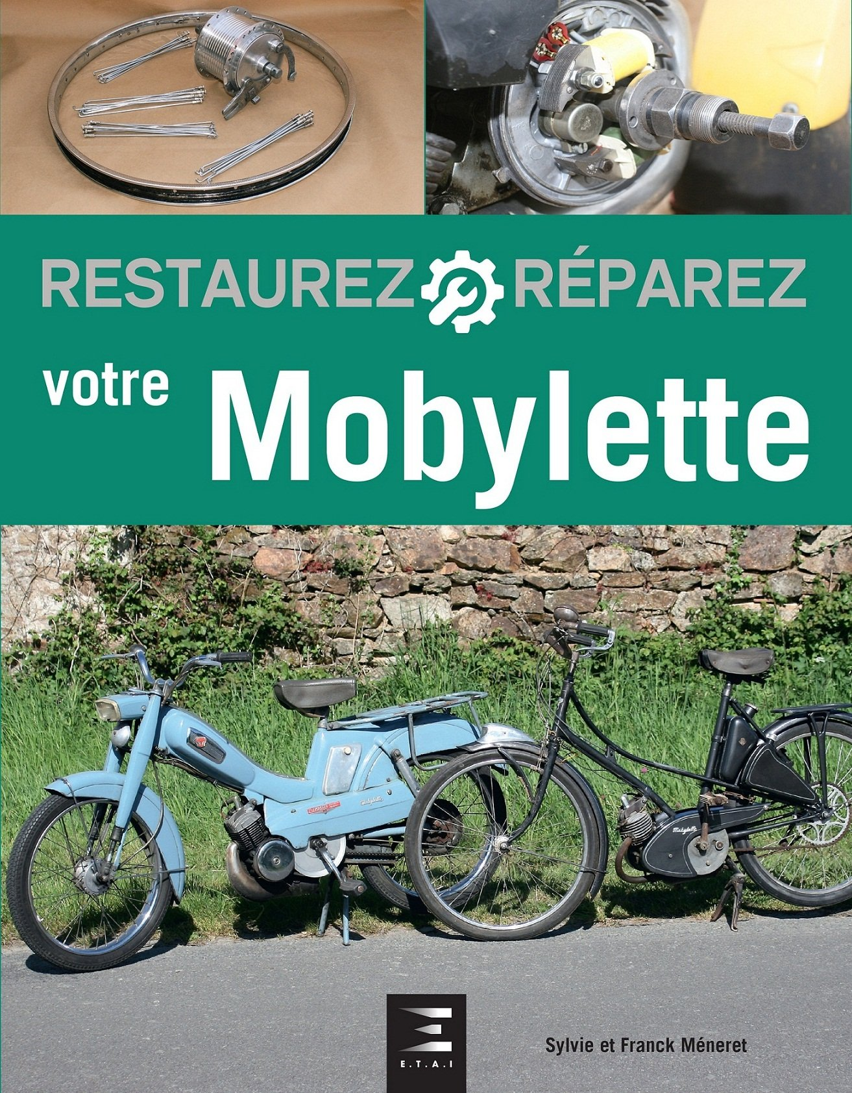

Commercialisée dès 1949, la Mobylette est ancrée dans toutes les mémoires. Après avoir véhiculé plusieurs générations, elle est devenue, au 21è siècle, un objet de collection. Sortie sous les marques Motobécane ou Motoconfort, la "Mob", quelle soit "bleue", "chaudron" ou de type AV3 ou 51, aura souvent besoin d'une remise en forme partielle ou totale, à cause d'un arrêt prolongé. Ce livre est là pour y parvenir. Après un guide d'achat et une aide à l'identification, chaque élément technique est développé pour une remise en état : moteur, allumage, embrayage, transmission, mais aussi rayonnage des roues, ou encore pour la réalisation de pièces plastique ou la ré-aimantation d'un volant magnétique. Le lecteur rentrera dans les détails du formage de tôles, de la soudure, de la préparation à la peinture, de la réalisation de filets décoratifs, du polissage. Toutes les explications techniques sont détaillées image par image, rendant très vite cet ouvrage indispensable pour mener à bien la restauration de votre Mobylette !

